Cyklistická přilba

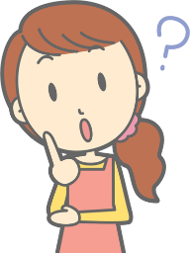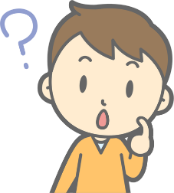
Zadání úkolu: Vyberte a nastavte správně cyklistickou přilbu.
Otázka pro děti: K čemu slouží cyklistická přilba? Můžeme jet na kole přes přechod pro chodce?

Zadání úkolu: Vyberte a nastavte správně cyklistickou přilbu sobě i dítěti.
Otázka pro rodiče: Co patří do povinné výbavy kola?

Rozhlížení

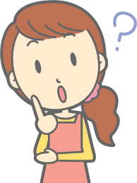
Zadání úkolu: Na přechodu pro chodce ukaž, jak se musíš správně rozhlédnout, a poté správně přejdi přes přechod pro chodce podle pravidel.
Otázka pro děti: Co se nesmí dělat na přechodu pro chodce?

Zadání úkolu: Na přechodu pro chodce ukažte, jak se musíme správně rozhlédnout, a poté správně přejděte přes přechod podle pravidel.
Otázka pro rodiče: Můžeme přecházet s dětmi mimo přechod pro chodce?

Autosedačka

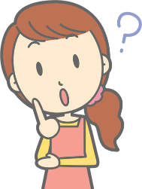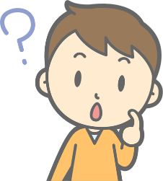
Zadání úkolu: Vyber vhodnou autosedačku pro miminko, poté miminko správně připoutej.
Otázka pro děti: Můžeš za jízdy v autě sedět bez autosedačky?

Zadání úkolu: Vyberte vhodnou autosedačku pro dítě, poté jej správně připoutejte.
Otázka pro rodiče: Do kdy je povinno dítě sedět v autosedačce?

Reflexní prvky

Zadání úkolu: Vyber z předmětů reflexní prvky. Nasaď si správně reflexní pásky.
Otázka pro děti: Která barva je ve tmě nejlépe vidět?

Zadání úkolu: Doplňte správně tabulku.
Otázka pro rodiče: Kterou barvu řidič nejdříve spatří při snížené viditelnosti?

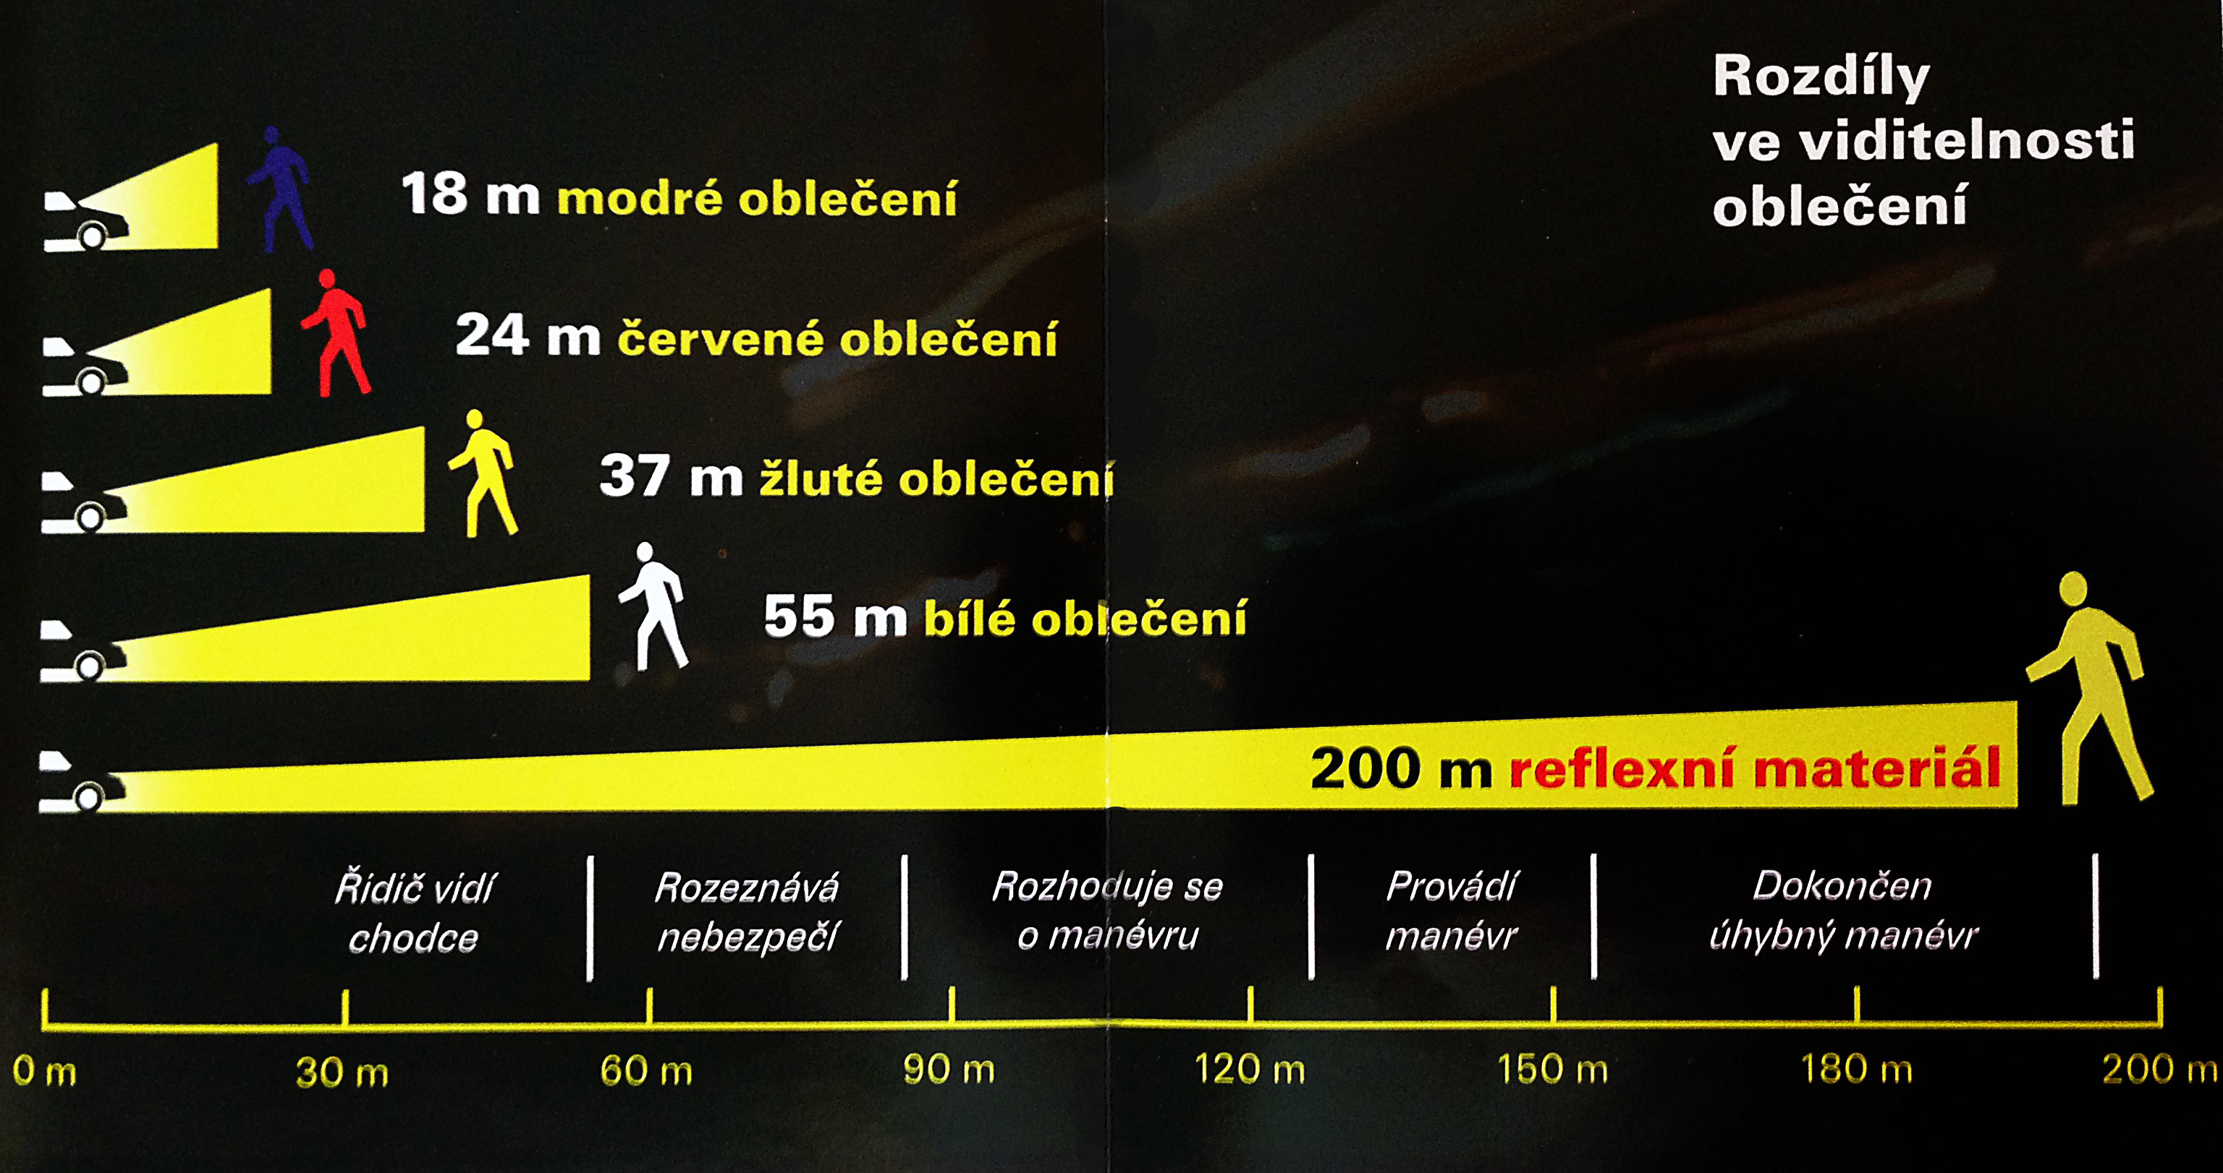

Barva | Vzdálenost | Rychlost 50km/h | Rychlost 50km/h
Reflexní prvky | 200 m | 14s | 8s
Bílá | 55 m | 4s | 2s
Žlutá | 37 m | 2,5s | 1,5s
Červená | 24 m | 1,7s | 1s
Modrá | 18 m | 1,2s | 0,5s

Barva | Vzdálenost | Rychlost 50km/h | Rychlost 50km/h
Reflexní prvky | 200 m
Bílá | 55 m
Žlutá | 37 m
Červená | 24 m
Modrá | 18 m

Dopravní prostředky

Zadání úkolu: Poznej dopravní prostředky a poté je zkus všechny vyjmenovat zpaměti.
Otázka pro děti: Který dopravní prostředek jezdí na elektrický proud?

Zadání úkolu: Poznejte dopravní prostředky a poté je zkuste všechny vyjmenovat zpaměti.
Otázka pro rodiče: Poznáte jednotlivé zvuky dopravních prostředků?

Maminka s kočárkem v MHD
Zadání úkolu: Vyber z obrázků, který je podle tebe správný a zdůvodni proč.
Otázka pro dítě: Můžeš s maminkou a kočárkem na procházce pobíhat okolo kočárku a maminky? Je dobré se v trolejbuse nebo autobuse držet tyče nebo je lepší sedět, proč?

Zadání úkolu: Vyberte, který obrázek je správně a zdůvodněte proč.
Otázka pro rodiče: Můžete s kočárkem cestovat MHD? Pokud ano platí pro vás nějaká pravidla?

Hračky v autě

Zadání úkolu: Vyber, s čím si můžeš za jízdy v autě hrát?
Otázka pro dítě: Můžeš za jízdy mluvit na řidiče?

Zadání úkolu: Jakou hmotnost budou mít tyto předměty (mobil 0,14kg, tablet 0,46kg, kniha 0,4kg, nápoj 1,5l – 1,5kg) při rychlosti 50km/h a 90km/h?
Otázka pro rodiče: Kolikrát se znásobí hmotnost předmětů v autě při rychlosti 50km/h?
PŘEDMĚT | HMOTNOST PŘI RYCHLOSTI 50 km/h | HMOTNOST PŘI RYCHLOSTI 90 km/h | HMOTNOST PŘI RYCHLOSTI 130 km/h
mobilní telefon  iPhone 6S – 0,143 kg | 2 kg | 3,6 kg | 5,3 kg
Kniha  0,4 kg | 5,7 kg | 10,2 kg | 14,7 kg
Tablet  Samsung 10 – 0,467 kg | 6,6 kg | 11,9 kg | 17,2 kg
Nápoj – 0,5 litru  0,5 kg | 7,1 kg | 12,7 kg | 18,4 kg
Fotoaparát  Canon EOS 700D + objektiv 18 - 55 | 11 kg | 19,9 kg | 28,7 kg
Nápoj – 1,5 litru  1,5 kg | 21,2 kg | 38,2 kg | 55,2 kg
Nápoj – 2 litry  2 kg | 28,3 kg | 51 kg | 73,6 kg

Nástup a výstup z a do auta

Zadání úkolu: Vyberte, která situace na obrázku je správná.
Otázka pro děti: Můžeš si hrát na parkovišti?

Zadání úkolu: Vyberte, která situace na obrázku je správná.
Otázka pro děti: Když jdeme z nákupu do auta, co nejprve dáme do auta nákup, nebo dítě?

Bezpečné místo pro hru

Zadání úkolu: Vyber, který z obrázků je správný. A vysvětli proč.
Otázka pro děti: Můžeš si hrát na chodníku?

Zadání úkolu: Vyberte, který obrázek je špatně a vysvětlete proč.
Otázka pro děti: Může si dítě hrát v obytné zóně?

